Module de protection IT

Introduction
La réglementation concernant la sécurité électrique a évolué rendant obsolète le module de protection IT référence 600200014.

Le module de protection IT est utilisé lorsque le régime de neutre est câblé en schéma IT (neutre isolé de la terre ou impédance élevée).
- I : Signifie que le neutre est isolé de la terre ou relié par une impédance élevée,
- T : Signifie que les masses sont reliées à une prise de terre.

Afin de se prémunir des surtensions dues à une rupture du neutre, surtension destructrice pour nos systèmes, un dispositif de protection doit obligatoirement être installé.

Produit de substitution
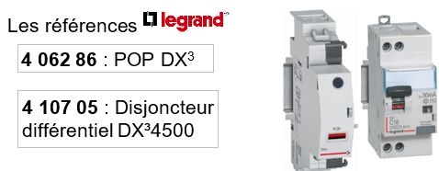
Notre module IT ne pouvant être reconduit, nous avons sélectionné le module auxiliaire à seuil de surtension DX³ (POP) de chez Legrand (Réf : 4 062 86).

Ce matériel doit obligatoirement être associé à un disjoncteur de la marque Legrand (Réf : 4 107 05), en effet le module auxiliaire actionne mécaniquement le disjoncteur qui lui est associé et qui alimente le système.

 | Point d’attention :  Ces produits doivent aussi être installés sur chaque départ qui alimente un système ou alimentation supplétive, autant pour la protection des équipements que pour la protection du personnel intervenant.

Principe de fonctionnement du module auxiliaire
Le module auxiliaire à seuil de surtension (POP : Power Overvoltage Protection) est un auxiliaire destiné à réduire les effets des surtensions entre un conducteur de phase et de neutre (dues par exemple à une rupture du conducteur de neutre d’une alimentation triphasée, en amont du POP) pour des équipements situés en aval.

Fixation

Sur rail symétrique EN/IEC ou DIN 35 du TGBT ou de l’armoire électrique.

Conformité aux normes

EN 50550 : 2010 (Dispositif de protection contre les surtensions à fréquence industrielle pour les applications domestiques et analogues)

Normes EN 60439-1(Directive basse tension 2006/95/EC) EN 60439-3 (Directive EM/C 2006/108/EC)
Directive communautaire : 73/23/CEE + 93/68/CEE

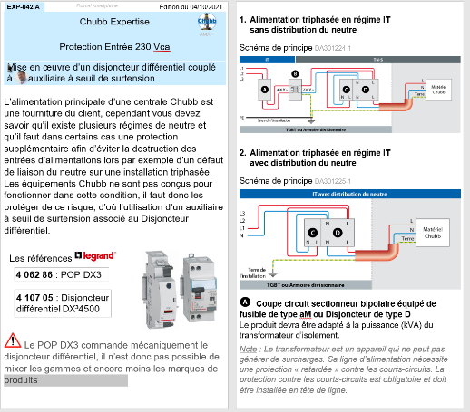
Câblage
Afin de vous aider à la mise en œuvre notre support technique a réalisé une fiche expertise Réf : EXP-046
Disponible sur Chubb Tools ou la GED : Lien

Tarifs

Etant donné la spécificité de ces deux produits (matériels installés par les électriciens), ces matériels ne seront pas référencés, ils sont à commander directement chez les fournisseurs de matériels électriques.

A titre d’information le tarif de Radiospare est (Source année 2021) :

- POP Réf : 4 062 86 : 59,02 €
- Disjoncteur Réf : 4 107 05 : 138,72 €

